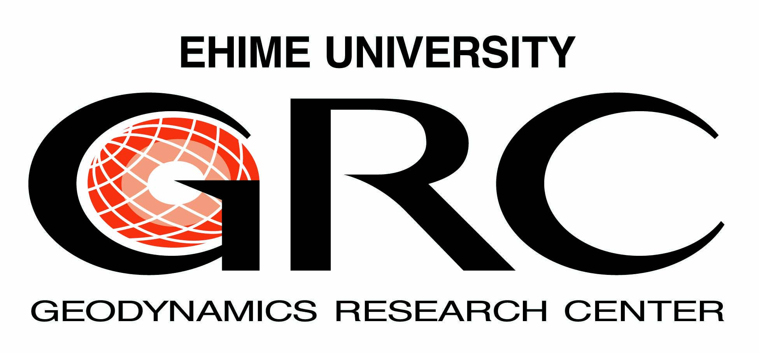
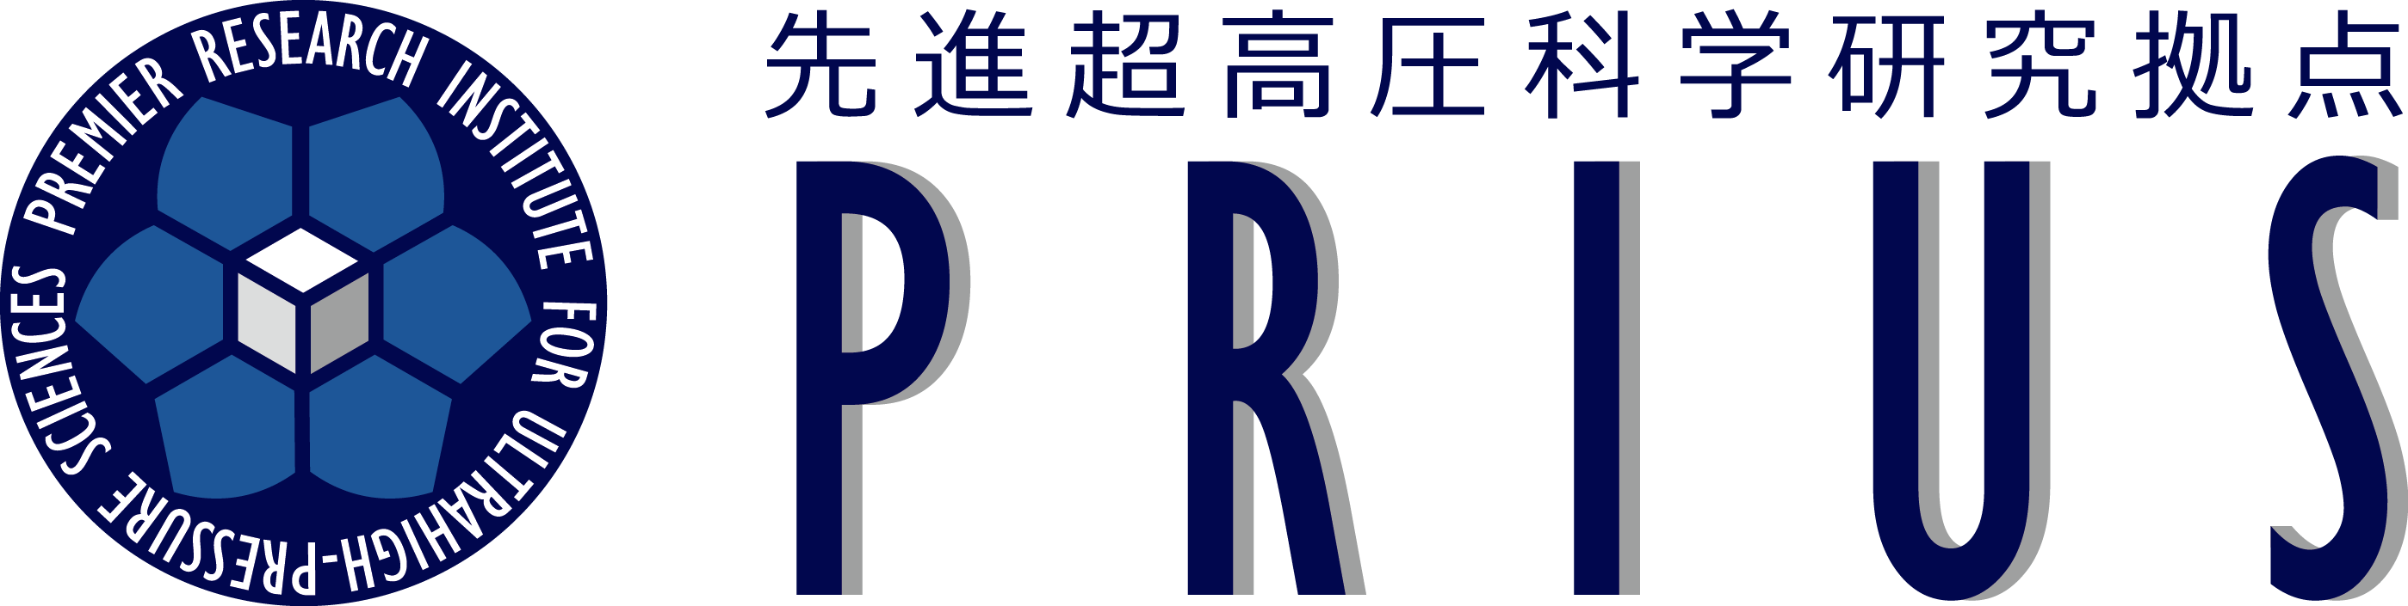

第5回愛媛大学先進超高圧科学研究拠点（PRIUS）シンポジウムのご案内

愛媛大学地球深部ダイナミクス研究センター（GRC）は平成25年度より、文部科学省より共同利用・共同研究拠点「先進超高圧科学研究拠点 Premier Research Institute for Ultrahigh-pressure Sciences (PRIUS)」として認定され拠点活動を行っています。
2018年2月27-28日に、本拠点の共同利用・共同研究の成果報告会を兼ねた“第5回PRIUSシンポジウム”を開催いたします。本拠点で共同利用・共同研究をされていない方々のご参加も歓迎いたしますので、このシンポジウムを機会に、今後本拠点での共同利用・共同研究を基にした超高圧科学研究の推進にご協力いただければ幸いです。
また本シンポジウムに続き翌日の3月1日午前にかけて、同会場にてナノ多結晶ダイヤモンド(NPD)、及び関連物質の合成・特性・応用に関するワークショップを開催予定です。興味のある方はぜひ続けてご参加ください。

●日程：2018年2月27日（火）13:00 - 28日（水）12:00までの予定(2月28日午後- 3月1日午前NPDワークショップ：別途案内予定)
●場所：愛媛大学総合研究棟1 (理学部構内) ４階共通会議室（愛媛県松山市文京町2-5）
●発表：口頭発表は一人20～30分程度の予定。ポスター発表は2/27(火)夕方の予定
●参加費：無料
●懇親会：2月27日夕（一般4000円，学生・院生2000円）
●参加申し込み：以下の申込書に必要事項を記入し下記宛Eメールにてお申し込みください。
愛媛大学研究支援部研究拠点事務課 E-mail: prius@stu.ehime-u.ac.jp
（TEL: 089-927-8165，FAX:089-927-8167）

第5回PRIUSシンポジウム参加申込書（締め切り：2018年1月12日）

●氏名、所属、身分

●発表希望： 口頭 ・ ポスター ・ どちらでも可 ・ 希望しない
●発表タイトル：

●旅費補助の希望（発表される方を対象とします。）: 希望 ・ 不要
(旅費補助希望者にはPRIUS事務より連絡いたしますが，経費に限りがあるため，先にお申し込みの方から優先して補助いたします)

●懇親会（2/27夕）：参加 ・ 参加しない
●職員会館宿泊： 希望する ・ 希望しない
(部屋の限りがございますので、ご希望に添えない場合はご了承下さい)

●NPDワークショップ（2/28午後～3/1午前）： 参加する ・ 参加しない

